|  |
| --- |
| GAU Jonathan  09/05/2022 |

|  |
| --- |
| SRVWDS01 |
| Cahier Des Charges |
| Bar, Restaurant O Ptit Suisse |

Table des matières

1) Introduction : 2

a. Présentation de l’entreprise : 2

b. Intervenants principaux : 2

2) Contexte : 3

a) Objectif du site : 3

b) Les cibles : 3

c) Analyse de la concurrence : 3

3) Graphisme et ergonomie : 4

a) La charte graphique : 4

b) WireFrame et Maquettage : 4

4) Définition du besoin : 5

a) Analyse de l’existant : 5

b) Enoncé du besoin : 5

c) Les objectifs quantitatifs : 5

d) Fonctionnalités du produit : 5

5) Contraintes : 6

a) Contraintes techniques : 6

b) Contraintes légales et réglementaires : 6

c) Contraintes de coûts 6

d) Contrainte de délais 6

6) Déroulement et Livrables : 7

a) Les livrables : 7

b) Le contenu de votre site WordPress : 7

c) Le planning : 7

7) Annexes : 8

# Introduction:

## Présentation de l’entreprise:

* La date de création
* L’activité principale:

Service de restauration et vente de boissons .

* Les services ou produits vendus
* Le nombre de salariés

2 , la gérante et le chef cuisinier.

* Le chiffre d’affaires
* Les principaux axes de développement:
* Les principaux concurrents:

- L’Hôtel restaurant l’escale route D612 ( entre réalmont et puygouzon ) avec site web

-La brasserie chez Carole 27 Rue de la Bouriotte, 81120 Réalmont

## Intervenants principaux:

* Nom prénom:

LOTH – SOURIMANT Corinne

* Rôle dans l’entreprise:

Propriétaire du O Pti Suisse

* Moyen de contact (mail & téléphone)

tél: 06 30 28 81 19;

tél restaurant: 05 63 56 35 88;

# Contexte :

## Objectif du site :

Détaillez, le ou les objectifs attendus avec ce projet de site WordPress. Vous pouvez découper vos objectifs en 2 parties : quantitatifs et qualitatifs.

Présentation du bar – restaurant , toucher un public plus large , augmenter la notoriété , faire vivre le restaurant en ajoutant régulièrement des nouveautés (articles ……. ) . Faire connaître la qualité du service , faire connaître leurs partenariats .

## Les cibles :

Décrivez le profil des clients de votre entreprise et celui des visiteurs de votre site WordPress.

Exemple : Nous visons un public professionnel, pour développer notre activité en B2B. Le profil type de nos prospects est : homme, 39 ans, chef de service marketing

Mettre en place des persona.

## Analyse de la concurrence :

* Lister les concurrents directs

Restaurant L’escale, Restaurant L’impérial, brasserie chez Carole.

* Faire un audit des concurrents (leurs produits, leur secteur…)

Hôtel Restaurant L’escale:

- Route D612 ( entre réalmont et puygouzon ils dépendent de la comune de lombers ) avec site web , propose des menus pizzas , hamburgers, à l’unité des grillades , salades ,liste des vins et désserts, pas de détails sur les fournisseurs, il propose des soirées à thèmes, et de la vente à emporter .

Brasserie Chez Carole:

- 27 Rue de la Bouriotte, 81120 Réalmont , pas de site internet .

## Analyse marketing

* Mise en place de Matrice SWOT

|  |  |
| --- | --- |
| **Force**  **- Restaurant convivial**  **- Qualité de la prestation**  **- Seul restaurant du village**  **- Restaurant équipé d’une terrasse**  **- A l’écoute de la demande clientèle**  **- Passage de chemin de randonnée à proximité** | **Faiblesse**  **- Pas de Site internet**  **- Faible notoriété**  **- Base de clients réduite**  **- Pad géolocalisation** |
| Opportunités  - le site internet permettrait une évolution du chiffre de la clientèle, en touchant un public plus large ( Gens de passage dans la région, un public plus jeune ) . | Menace  -Restaurant qui risque de fermer , par manque de renouvellement de la clientèle.  -Peu de moyen de communication ,peu d’impacte sur les réseaux sociaux, sur les médias locaux  - activité économique faible . |

# Graphisme et ergonomie :

## La charte graphique :

Ajoutez avec votre cahier des charges tous les documents concernant l’identité visuelle de votre entreprise (les codes couleurs, le logo et ces variations, les règles de conception etc.).

* Précisez vos exigences concernant les couleurs et les effets de votre site

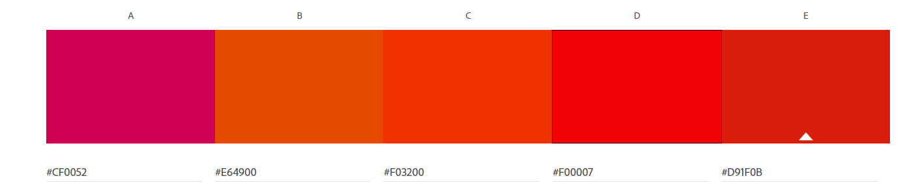

* Quelles sont les polices à utiliser ?

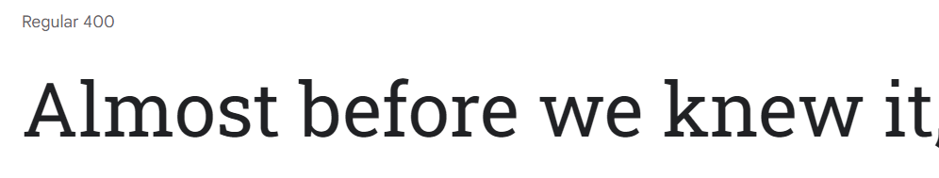

Police pour les titres: Roboto slabe .



Police open sans.

Quels sont les éléments à conserver de la précédente charte ?

Il n’y a pas d’ancienne charte .

Ajoutez également à votre cahier des charges des exemples de sites avec un commentaire, les choses que vous aimez bien sur ces sites (éléments, animation, couleurs, architecture d’informations, fonctionnalités etc.)

- Site du restaurant embarcadère : le menu burger en responsive (voir annexe).

-Site du restaurant la croix d’or, le client aime bien la présentation (header) la police , et la présentation du site en général ,

## WireFrame et Maquettage :

Ajoutez à votre cahier des charges toutes les maquettes et prototypes de vos idées concernant le résultat que vous aimeriez obtenir avec ce site Internet.

* Ajouter aussi l’arborescence du site (les rubriques, sous rubriques)

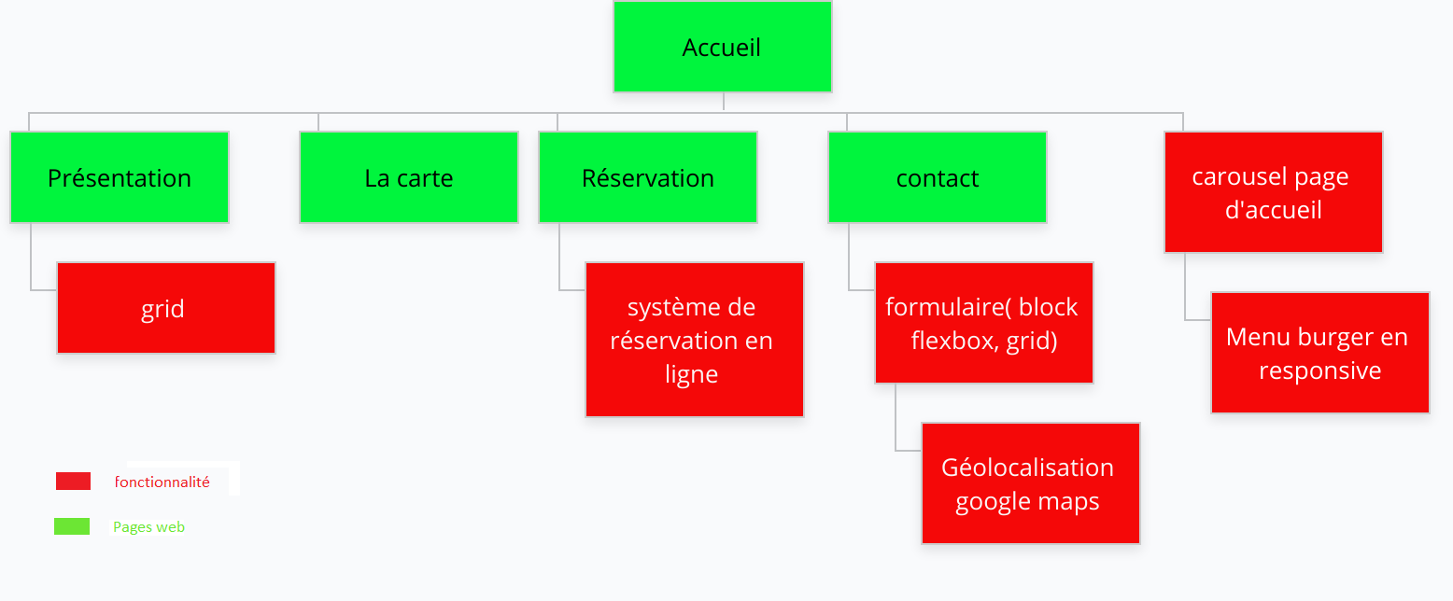

* L’architecture des informations concernant l’ensemble des pages

# Définition du besoin :

## Analyse de l’existant :

Pas de site existant .

## Enoncé du besoin :

* Mettre en place un diagramme « bête a corne »
* Hiérarchiser les besoins par ordre d’importances

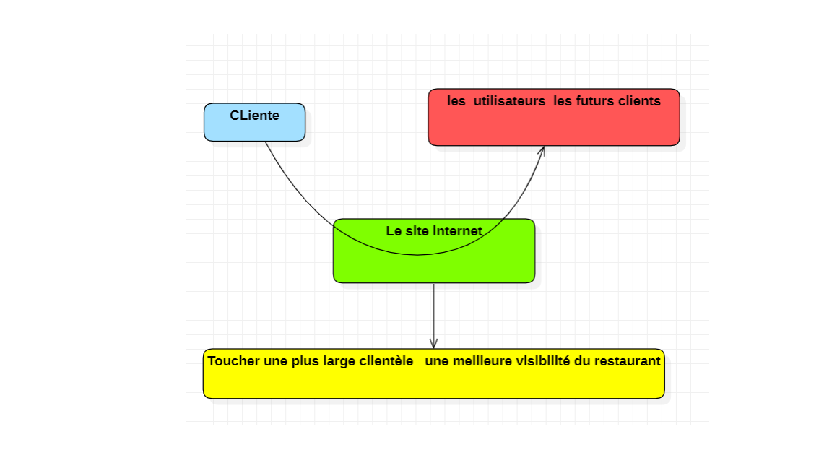

## Les objectifs quantitatifs :

* Combien de pages et combien de services votre site va contenir ?

## Fonctionnalités du produit :

* Votre site doit-il être multilingue ?

Oui ;

* Votre site aura-t-il une boutique ?

Non ;

* Le site doit-il avoir une version mobile ou une application dédiée ?

Le site sera utilisable sur mobile (site responsive).

* Quelles sont les fonctions attendues du site ? (Blog, agenda, témoignage client…)

témoignage client , Blog , Planning Réservation , présentation du restaurant , agenda

Contraintes :

## Contraintes techniques :

* Précisez vos attentes concernant les besoins connexes à ce projet que le prestataire devra fournir :
* Quelles sont les spécificités techniques du site ? (Géolocalisation, création de compte…)

Géolocalisation , Réservation par planning , menu burger en version mobile , slider

* Quelles technologies sont imposées/retenues ?

Pas de contraintes particuliéres .

* Quels sont les modules à garder ou à enlever ?

Pas de site internet créée.

* Quelles sont les solutions de paieent à intégrer ?

Paiement en espèce en carte bleue ou en chèque en boutique, American Express, Titre restaurant.

* Hébergement du site internet
* Assurer la maintenance (détailler)

j’assurerai la maintenance du site pour la modification du contenu des pages web , des mises à jour et des bogues informatiques, pendant les horaires où je serai disponible ( hors heures formations ),

* Proposer des astreintes pour le dépannage

Les astreintes seront effectuées pendants les heures de disponibilités ( hors heures formations )

* Formation à l’utilisation des outils et du back office

utilisation des outils pour rajouter , créer , modifier des articles , et mettre à jour les menus à la carte .

* Quel sera les solutions utilisées sur votre site (préciser les Framework, Template et plugins principaux)

## Contraintes légales et réglementaires :

* Qui est le propriétaire du site ?

Le propriétaire du restaurant .

* A qui appartient les maquettes et les intégrations ?

Le propriétaire du restaurant .

* Qui a les droits du contenu rédiger ?

Le propriétaire du restaurant .

* Le code source

Le propriétaire du restaurant .

* Le RGPD

dans les mentions légales.

* Les pénalités en cas de retard

aucune car le site sera créé gratuitement,

## Contraintes de coûts

## Contrainte de délais

* Dates de recette
* Dates de pré-production
* Dates de production
* Dates des tests
* Date de commercialisation

Déroulement et Livrables :

## Les livrables :

* Ecrivez les informations que vous souhaitez voir apparaitre dans le devis de vos prestataires
* Fournir une présentation de la société
* Validation du cahier des charges
* Vous pouvez reprendre les grandes étapes de ce cahier des charges.

## Le contenu de votre site :

* Lister les contenus du prestataire doit reprendre
* Lister les contenus que le prestataire doit créer
* Le prestataire doit-il prévoir l’achat de photo et/ou la création de texte ?
* Lister le format des contenus proposés (Texte, Photo, Vidéos)

## Le planning :

* Ajoutez un agenda des dates souhaitées pour la validation des différentes étapes :
* Date de la création et validation des maquettes
* Date de la création et validation des contenus
* Date de la création et validation du site
* Dates des tests
* Date de mise en ligne
* Retro-planning
* Diagramme de Gantt

Annexes :

* 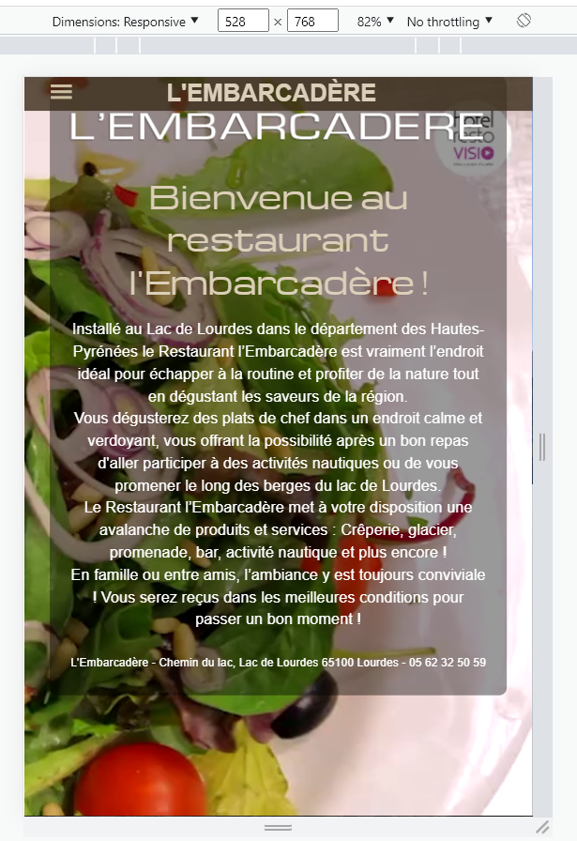Mettre dans cette partie toutes les annexes produites dans le cahier des charges.

# 